ISSN 2367-654X
СЪДЪРЖАНИЕ | страница
MATHEMATICS WITHOUT LIMITS – TRADITION, INSPIRATION, AND CHALLENGE (TR: SINIR TANIMAYAN MATEMATİK – GELENEK, İLHAM VE MEYDAN OKUMA; BG: MATHEMATICS WITHOUT LIMITS – ТРАДИЦИЯ, ВДЪХНОВЕНИЕ И ПРЕДИЗВИКАТЕЛСТВО)  • OVERVIEW (TR: GENEL BAKIŞ; BG: ОБОБЩЕНИЕ)  MUSTAFA ÖZTÜRK: 25 YEARS SINCE THE BEGINNING – A LEGEND RETURNS (TR: Başlangıcından 25 Yıl Sonra – Bir Efsane Geri Dönüyor; BG: 25 години от началото – една легенда се завръща)  THE NINTH EDITION – DETAILS (TR: Dokuzuncu Edisyon – Detaylar; BG: Деветото издание – детайли)  SYLLABUS FOR COMPILING THE COMPETITION PROBLEMS (TR: Yarışma Sorularının Hazırlanmasında Kullanılan Program; BG: Програма, по която се съставят състезателните задачи)  MWL IN THE FOOTSTEPS OF THALES (TR: MWL – Tales’in İzinde; BG: MWL по стъпките на Талес)  SAMPLE TOPICS FOR THE QUALIFICATION ROUND (TR: Eleme Aşaması İçin Örnek Konular; BG: Примерни теми за квалификацията) | 2  5  13  19  25  31

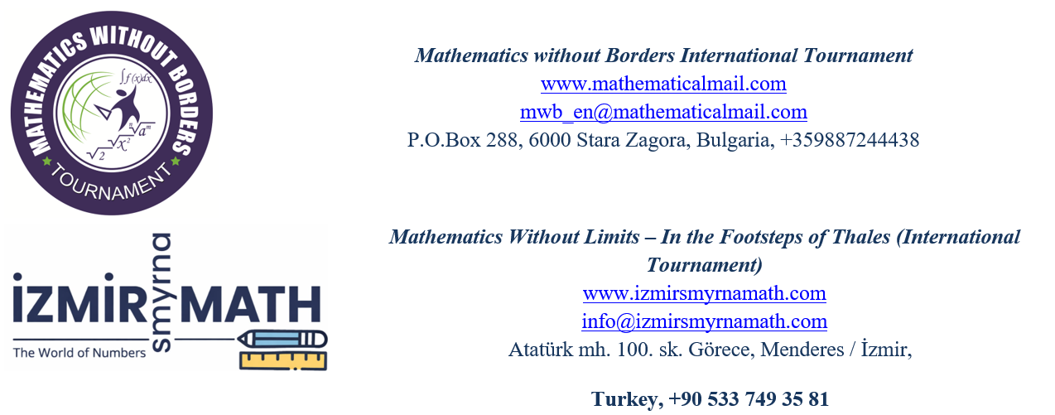

NINTH EDITION OF MATHEMATICS WITHOUT LIMITS
Mathematics Without Limits – Tradition, Inspiration, and Challenge
Overview
Mathematics Without Limits is an international mathematics tournament for students from Grade 3 to Grade 12, combining the competitive spirit of modern mathematics with the classical ideas and logical thinking rooted in antiquity.
The tournament is held in two stages – a qualification round and a final round.
The qualification round takes place from 1 February to 31 March 2026 in participating schools and educational centres, and the finalists will be announced on 30 April 2026.
The final competition will be held in Izmir, Turkey – a place deeply connected to the history and development of science and mathematical thought.
Each age group solves 7 problems – 5 open-answer problems and 2 problems requiring full written solutions, with a working time of 60 minutes.
The problems are designed to encourage logical reasoning, mathematical culture, and creative thinking.
The problems are provided in English and Turkish, and partners may arrange translations into other languages if necessary.
The ranking is individual and team-based, and 10% of the participants in each age group from each school qualify for the final round.
The ninth edition of Mathematics Without Limits is not only a competition, but a journey – from the first mathematical ideas of Thales to contemporary school mathematics, inspiring and challenging young mathematicians from different countries.
Detailed regulations, competition format, participation conditions, and the syllabus are presented in the following sections.

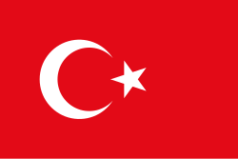

MATHEMATICS WITHOUT LIMITS – DOKUZUNCU EDİSYON
Sınır Tanımayan Matematik – Gelenek, İlham ve Meydan Okuma
Genel Bakış
Mathematics Without Limits, 3. sınıftan 12. sınıfa kadar olan öğrenciler için düzenlenen uluslararası bir matematik turnuvasıdır ve modern matematiğin yarışma ruhunu, kökleri Antik Çağ’a uzanan klasik fikirler ve mantıksal düşünme ile birleştirir.
Turnuva iki aşamada – eleme ve final olarak gerçekleştirilir.
Eleme aşaması, katılım sağlayan okullar ve eğitim merkezlerinde 1 Şubat – 31 Mart 2026 tarihleri arasında yapılır ve finale kalan öğrenciler 30 Nisan 2026 tarihinde ilan edilir.
Final yarışması, bilim ve matematik düşüncesinin gelişimiyle güçlü tarihsel bağlara sahip olan İzmir, Türkiye’de düzenlenecektir.
Her yaş grubu için 7 soru yer alır – 5 açık uçlu soru ve 2 çözüm yazımı gerektiren soru; yarışma süresi 60 dakikadır.
Sorular, mantıksal düşünmeyi, matematiksel kültürü ve yaratıcı yaklaşımı teşvik edecek şekilde hazırlanmıştır.
Sorular İngilizce ve Türkçe olarak sunulur; gerekli görülmesi hâlinde partnerler diğer dillere çeviri sağlayabilir.
Sıralama bireysel ve takım esasına göre yapılır ve her okuldan, her yaş grubundaki katılımcıların %10’u finale yükselir.
Mathematics Without Limits’in dokuzuncu edisyonu yalnızca bir yarışma değil, Thales’in ilk matematiksel fikirlerinden günümüz okul matematiğine uzanan bir yolculuktur; farklı ülkelerden genç matematikçilere ilham veren ve onları düşünmeye teşvik eden bir deneyimdir.
Turnuva kuralları, yarışma formatı, katılım koşulları ve müfredatın ayrıntıları aşağıdaki bölümlerde sunulmaktadır.

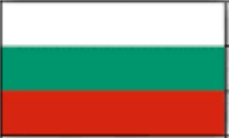
ДЕВЕТО ИЗДАНИЕ НА MATHEMATICS WITHOUT LIMITS
Математика без граници – традиция, вдъхновение и предизвикателство
Обобщение
Mathematics Without Limits е международен математически турнир за ученици от 3. до 12. клас, който обединява състезателния дух на съвременната математика с класическите идеи и логическо мислене, положени още в Античността.
Турнирът се провежда в два етапа – квалификация и финал.
Квалификационният етап се организира от 1 февруари до 31 март 2026 г. в училищата и образователните центрове, заявили участие, а на 30 април 2026 г. ще бъдат обявени финалистите.
Финалното състезание ще се състои в град Измир, Турция – място с дълбока историческа и културна връзка с развитието на науката и математическата мисъл.
Състезанието включва 7 задачи за всяка възрастова група – 5 задачи с отворен отговор и 2 задачи с подробно решение, с време за работа 60 минути.
Задачите са подготвени така, че да насърчават логическото мислене, математическата култура и творческия подход.
Задачите се предоставят на английски и турски език, като при необходимост партньорите осигуряват превод.
Класирането е индивидуално и отборно, като във финалния етап се класират 10% от участниците във всяка възрастова група от всяко училище.
Деветото издание на Mathematics Without Limits е не само състезание, а път – от първите математически идеи на Талес до съвременната училищна математика, път, който вдъхновява, предизвиква и обединява млади математици от различни страни.
Подробният регламент, форматът на състезанието, условията за участие и програмата са представени в следващите раздели.

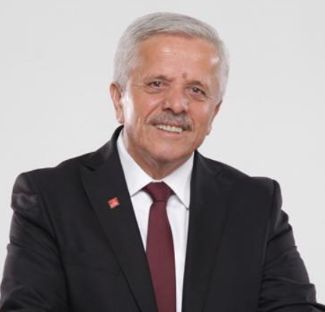Mustafa Öztürk | BG  25 ГОДИНИ СЛЕД НАЧАЛОТО ... ЕДНА ЛЕГЕНДА СЕ ЗАВРЪЩА  началото бе през 2001 г. – в Измир, на брега на Егейско море

През 2001 г., първата година от 21-ия век, като кмет на община Гьорече - Измир, дадох началото на състезанието „Математика без граници“(Mathematics without Limits).
Тогава партньор ни беше вестник „Математическа поща“, издателят на който Любомир Любенов е мой състедунт от Пловдивския университет „Паисий Хилендарски“.
„Математика без граници“(Mathematics without Limits).
Журито на състезанието бе в състав Олег Текбаш, Хасан Коркиас и Мехмед Узун. Задачите за решаване бяха седем, участниците ученици от България и Турция.
България бе представлявана от ученици от ГПЧЕ „Ромен Ролан“ - Стара Загора и Американски колеж в София.
Първите победители в турнира станаха Венелин Горнишки от Американски колеж в София- с 64 от 70 възможни точки, следван от Екин Узун с 57 точки, Фират Кияк и Хюсню Ердюсемечи с 50 точки.
Отборното класиране се оглави от учениците от Американския колеж в София, следвани от учениците от Турския колеж в Измир и представителите на ГПЧЕ „Ромен Ролан“ в Стара Загора.
Следващите издания на „Математика без граници“ бяха в Казанлък, Вроцлав (Полша) и отново в Измир.
С турнира свързваме и Светлозар Дойчев, почетен гражданин на Стара Загора, Таньо Танев – експерт по математика до 2009 г., Христо Лесов – автор на най- тиражираните сборници по математика в България.
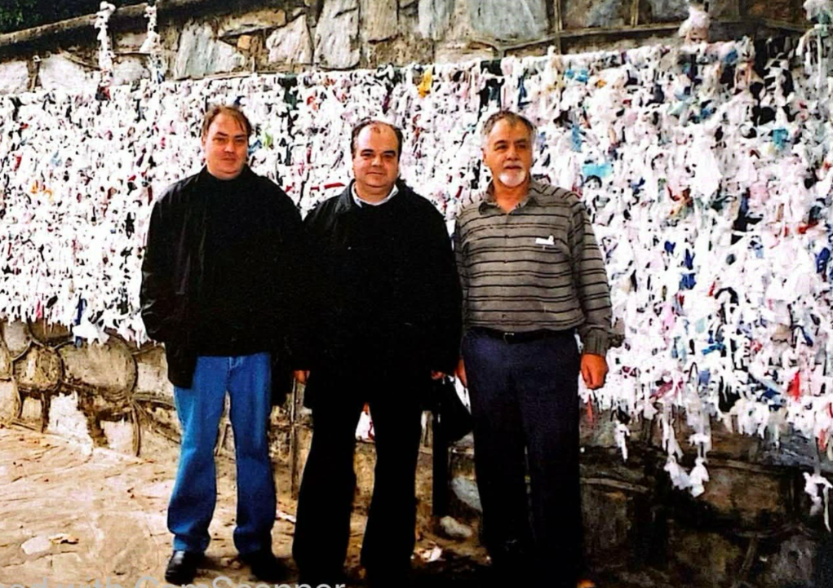
Първите победи на двукратния световен шампион по математика Николай Белухов, който към днешна дата е в топ 100 на света с два златни и един сребърен медал, започнаха от „Математика без граници“ в Измир. В Измир той спечели голямата награда на турнира връчена му от проф. Исмихан Байрамуглу – алтън с лика на Мустафа Кемал Ататюрк.
До този момент в историята останаха турнирите:
28.10.2001 – Измир, Турция
7.11.2002 г. – Казанлък, България
25.10.2003 г. Измир Турция
17.11. 2004 г. – Казанлък, България
12.11.2005 г. – Измир, Турция
4.11. 2006 г. – Измир Турция
4.11. 2007 г. – Измир Турция
28.10. 2008 г. – Вроцлав, Полша
Предстои Деветото издание на турнира.
В настоящото списание ще прочетете – регламента на турнира и удсловията за участие.
Ще предложим и примерни задачи за подготовка за кварлификацията.

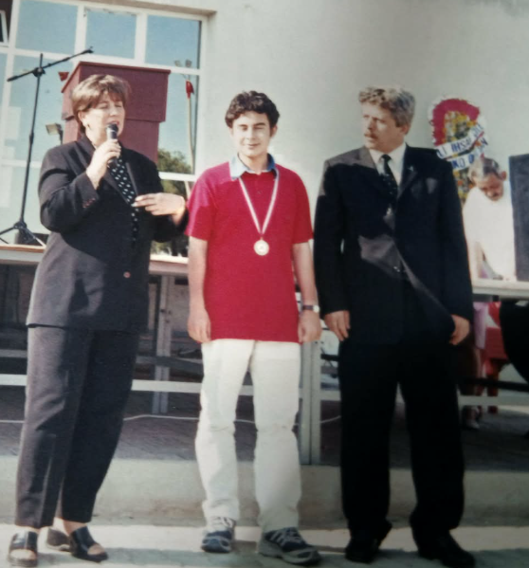

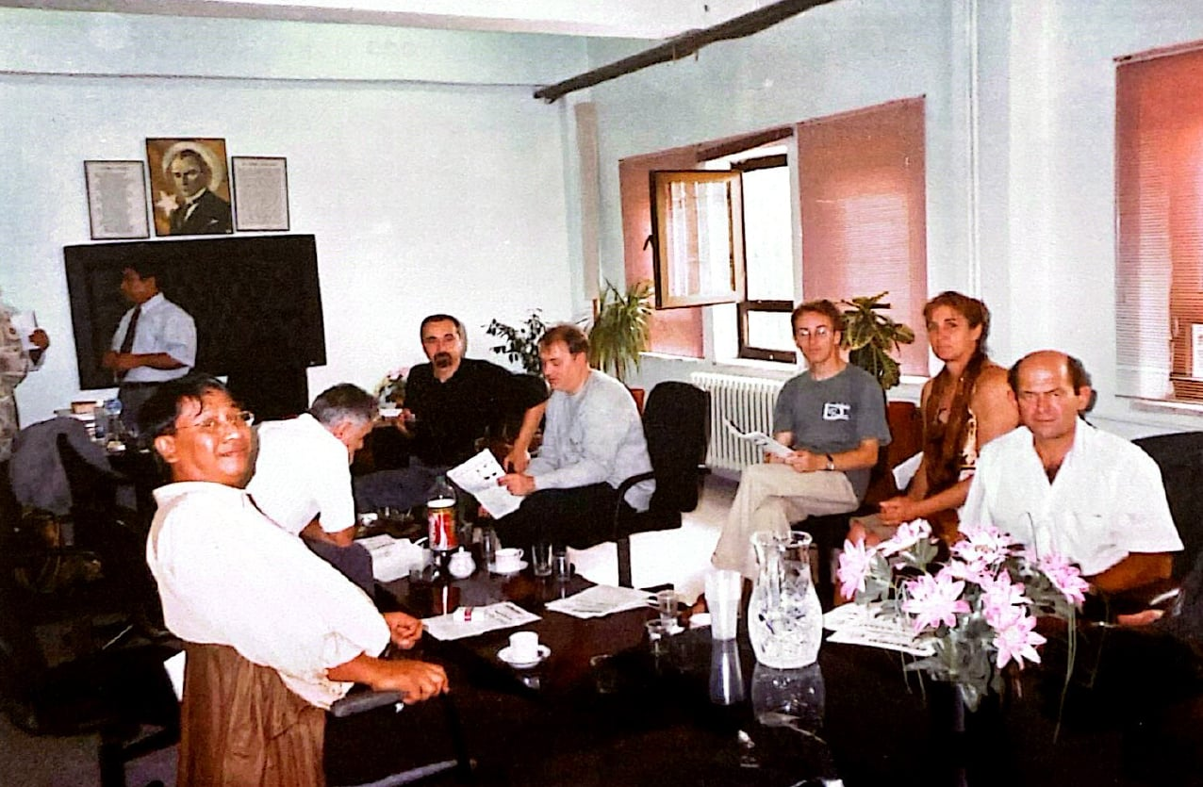

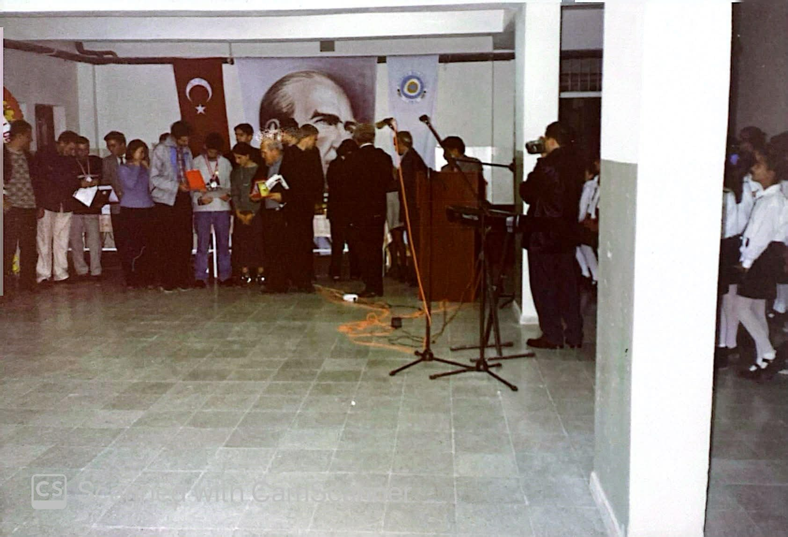
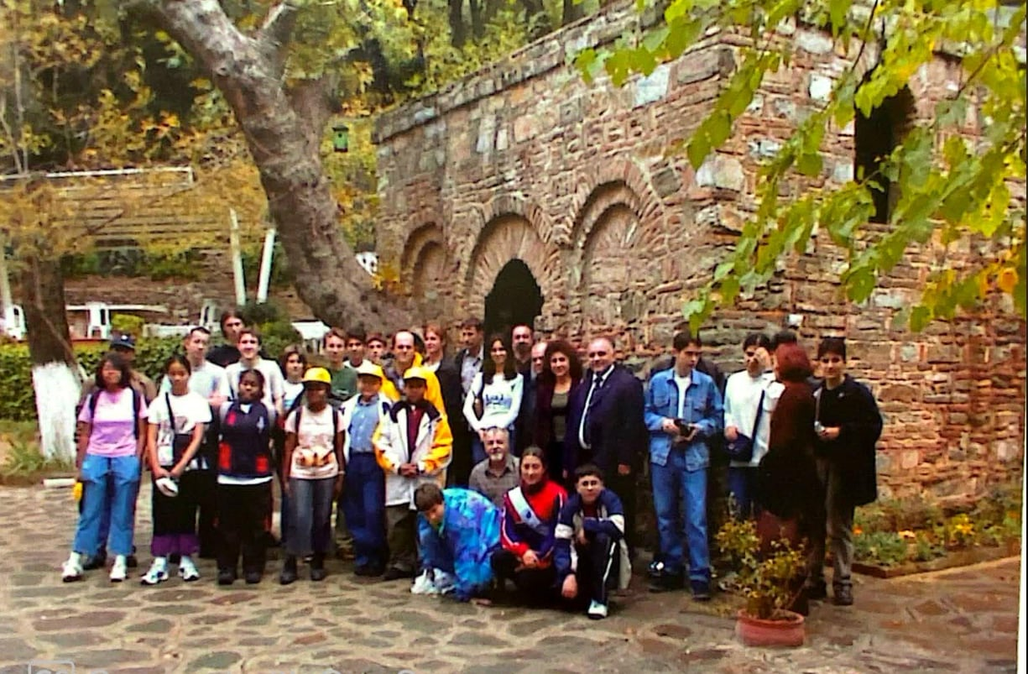

EN
Mustafa Öztürk
25 YEARS AFTER THE BEGINNING… A LEGEND RETURNS
The beginning was in 2001 – in İzmir, on the shores of the Aegean Sea
In 2001, the first year of the 21st century, in my capacity as Mayor of the Municipality of Görece – İzmir, I initiated the competition “Mathematics Without Limits”.
At that time, our partner was the newspaper Mathematical Mail, published by Lyubomir Lyubenov, who is my fellow student from Plovdiv University “Paisii Hilendarski”.
The jury of the competition consisted of Oleg Tekbash, Hasan Korkias, and Mehmet Uzun. There were seven problems to be solved, and the participants were students from Bulgaria and Turkey.
Bulgaria was represented by students from the Foreign Language High School “Romain Rolland” in Stara Zagora and the American College of Sofia.
The first winners of the tournament were Venelin Gornishki from the American College of Sofia with 64 out of a possible 70 points, followed by Ekin Uzun with 57 points, and Fırat Kıyak and Hüsnü Erdüyüsemeci with 50 points each.
In the team ranking, first place was taken by the students of the American College of Sofia, followed by the students of the Turkish College in İzmir and the representatives of the Foreign Language High School “Romain Rolland” in Stara Zagora.
The subsequent editions of “Mathematics Without Limits” were held in Kazanlak, Wrocław (Poland), and again in İzmir.
We also associate the tournament with Svetlozar Doychev, Honorary Citizen of Stara Zagora; Tanyo Tanev, mathematics expert until 2009; and Hristo Lesov, author of the most widely circulated mathematics problem books in Bulgaria.
The first victories of the two-time world champion in mathematics, Nikolay Beluhov, who to date ranks among the world’s top 100 with two gold medals and one silver medal, began at “Mathematics Without Limits” in İzmir.
In İzmir, he won the Grand Prize of the tournament, awarded to him by Prof. Ismihan Bayramoglu – a gold coin bearing the image of Mustafa Kemal Atatürk.
Up to this point, the following tournaments have remained in history:
- 28 October 2001 – İzmir, Turkey
- 7 November 2002 – Kazanlak, Bulgaria
- 25 October 2003 – İzmir, Turkey
- 17 November 2004 – Kazanlak, Bulgaria
- 12 November 2005 – İzmir, Turkey
- 4 November 2006 – İzmir, Turkey
- 4 November 2007 – İzmir, Turkey
- 28 October 2008 – Wrocław, Poland
The ninth edition of the tournament is approaching.
In the present issue of the magazine, you will find the tournament regulations and the conditions for participation.
We will also present sample problems to help participants prepare for the qualification round.

Mustafa Öztürk | TR  Mustafa Öztürk  BAŞLANGICINDAN 25 YIL SONRA… BİR EFSANE GERİ DÖNÜYOR

Başlangıç 2001 yılında, Ege Denizi kıyısındaki İzmir’de oldu
2001 yılında, 21. yüzyılın ilk yılında, Görece – İzmir Belediyesi Başkanı olarak „Mathematics Without Limits“ (Sınır Tanımayan Matematik) yarışmasının başlangıcını yaptım.
O dönemde ortağımız, yayıncısı Lyubomir Lyubenov olan Mathematical Mail gazetesi idi. Kendisi, Plovdiv Üniversitesi “Paisii Hilendarski”’nden sınıf arkadaşımdır.
Yarışmanın jürisi Oleg Tekbash, Hasan Korkias ve Mehmet Uzun’dan oluşuyordu. Çözülecek yedi problem vardı ve katılımcılar Bulgaristan ve Türkiye’den öğrencilerdi.
Bulgaristan, Stara Zagora “Romain Rolland” Yabancı Diller Lisesi ve Sofya Amerikan Koleji öğrencileri tarafından temsil edildi.
Turnuvanın ilk bireysel kazananı, Sofya Amerikan Koleji’nden Venelin Gornishki, 70 üzerinden 64 puanla oldu. Onu 57 puanla Ekin Uzun, 50’şer puanla Fırat Kıyak ve Hüsnü Erdüyüsemeci izledi.
Takım sıralamasında birinci sırayı Sofya Amerikan Koleji öğrencileri aldı; onları İzmir Türk Koleji ve Stara Zagora “Romain Rolland” Yabancı Diller Lisesi öğrencileri takip etti.
„Mathematics Without Limits“ turnuvasının sonraki edisyonları Kazanlak, Wrocław (Polonya) ve tekrar İzmir’de düzenlendi.
Turnuvayı ayrıca, Stara Zagora Fahri Vatandaşı Svetlozar Doychev, 2009 yılına kadar matematik uzmanı olan Tanyo Tanev ve Bulgaristan’da en çok basılan matematik kitaplarının yazarı Hristo Lesov ile de özdeşleştiriyoruz.
İki kez dünya matematik şampiyonu olan, günümüzde iki altın ve bir gümüş madalya ile dünyanın ilk 100 matematikçisi arasında yer alan Nikolay Beluhov’un ilk büyük başarıları İzmir’deki „Mathematics Without Limits“ turnuvasında başladı.
İzmir’de, turnuvanın Büyük Ödülü’nü, Prof. Ismihan Bayramoğlu tarafından kendisine takdim edilen, Mustafa Kemal Atatürk’ün portresini taşıyan altın bir sikke ile kazandı.
Bugüne kadar tarihe geçen turnuvalar şunlardır:
- 28 Ekim 2001 – İzmir, Türkiye
- 7 Kasım 2002 – Kazanlak, Bulgaristan
- 25 Ekim 2003 – İzmir, Türkiye
- 17 Kasım 2004 – Kazanlak, Bulgaristan
- 12 Kasım 2005 – İzmir, Türkiye
- 4 Kasım 2006 – İzmir, Türkiye
- 4 Kasım 2007 – İzmir, Türkiye
- 28 Ekim 2008 – Wrocław, Polonya
- Turnuvanın dokuzuncu edisyonu yaklaşıyor.
Bu derginin mevcut sayısında, turnuva yönetmeliğini ve katılım koşullarını bulacaksınız.
Ayrıca eleme aşamasına hazırlık için örnek sorular da sunacağız.

BG
ДЕВЕТО ИЗДАНИЕ НА
MATEMATICS WITHOUT LIMITS
Имаме удоволствието да Ви поканим в квалификацията на турнира „Mathematics Without Limits“, след което ще се проведе финално състезание в гр. Измир, Турция.
Възрастови групи на състезанието:
- Група 3 – ученици от 3. клас / родени през 2016 г.
- Група 4 – ученици от 4. клас / родени през 2015 г.
- Група 5 – ученици от 5. клас / родени през 2014 г.
- Група 6 – ученици от 6. клас / родени през 2013 г.
- Група 7 – ученици от 7. клас / родени през 2012 г.
- Група 8– ученици от 8.–9. клас / родени през 2011, 2010 г./
- Група 9– ученици от 10.–12. клас / родени през 2009, 2008 г., 2007 г./
Формат на състезанието за квалификацията и за финала:
- По 7 задачи за всяка възрастова група- 5 задачи с отворен отговор и 2 задачи със записване на решенията
- Време за работа: 60 минути
Езици, на които ще бъдат представяни задачите за турнира
- Организаторите представят задачите на английски и турски език.
Партньорите извършват превод на съответния език при необходимост.
Оценяване:
Всяка задача се оценява с общо 3 точки:
- 2 точки за верен отговор на задачите от 1 до 5, общо от 0 до 10 точки
- 2 точки за верен отговор и 3 точки за вярно решение на всяка от задачите 6 и 7, общо до 10 точкиа.
Краен резултат – сбор от 0 до 20 точки.
Условие за участие
В турнира може да се включите, ако училището има възможност за провеждането на квалификацията и изпращане на финалисти на заключителния етап в гр. Измир и се заплати съответната такса, което възлиза на 5 евро за всеки участник.
Таксата се заплаща с изпращането на заявката на посочената от организаторите банкова сметка.

Класиране:
За финала се класират 10% от броя на участващите във всяка възрастова група от училището участник.
Индивидуално класиране във финала:
Участниците във всяка възрастова група ще бъдат подредени по брой спечелени точки – от най-големия към най-малкия сбор.
- Шампион: участникът с най-голям брой точки във всяка възрастова група
- Вицешампиони: следващите двама в класирането
- Бронзови медалисти: следващите трима в класирането
Отборно класиране:
Отборът се състои от по един участник от всяка възрастова група.
Класирането е по сбора от точкитевъв финала на до 3-ма от най-добре представилите се състезателите от училището.
- Отборен шампион: отборът с най-голям сбор точки
- Вицешампиони: следващите два отбора
- При равен брой точки наградите се поделят
Квалификацията
- се провежда от 1 февруари до 31 март 2026 г. в училищата/центровете
- На 30 април ще бъдат обявени финалистите на състезанието

EN
**NINTH EDITION OF MATHEMATICS WITHOUT LIMITS**
We are pleased to invite you to the qualification round of the “Mathematics Without Limits” tournament, followed by the final competition to be held in Izmir, Turkey.
Age Groups
- Group 3 – Grade 3 students / born in 2016
- Group 4 – Grade 4 students / born in 2015
- Group 5 – Grade 5 students / born in 2014
- Group 6 – Grade 6 students / born in 2013
- Group 7 – Grade 7 students / born in 2012
- Group 8 – Grade 8–9 students / born in 2011, 2010
- Group 9 – Grade 10–12 students / born in 2009, 2008, 2007
Competition Format (Qualification and Final)
- 7 problems for each age group
  - 5 open-answer problems
  - 2 problems requiring full written solutions
- Working time: 60 minutes
Languages of the Tournament
- The organizers provide the problems in English and Turkish.
- Partners may translate the problems into other languages if necessary.
Scoring
Each problem is scored for a total of 3 points:
- Problems 1–5:
  - 2 points for a correct answer
  - Total: 0–10 points
- Problems 6 and 7:
  - 2 points for a correct answer
  - 3 points for a correct solution
  - Total: 10 points
Final score: sum from 0 to 20 points.
Conditions for Participation
Schools may participate if they are able to:
- organize the qualification round, and
- send finalists to the final stage in İzmir,
and if the participation fee is paid.
The participation fee is 5 EUR per participant and must be paid upon submitting the application to the bank account specified by the organizers.
Qualification for the Final
- 10% of the participants from each age group per school qualify for the final round.
Individual Final Ranking
Participants in each age group are ranked according to the number of points scored, from highest to lowest.
- Champion: the participant with the highest score
- Runners-up: the next two participants
- Bronze medalists: the next three participants
Team Ranking
- A team consists of one participant from each age group.
- The team score is calculated as the sum of the final scores of up to three of the best-performing students from the school.
- Team Champion: the team with the highest total score
- Runners-up: the next two teams
- In case of a tie, the awards are shared.
Qualification Round
• It will be held from 1 February to 31 March 2026 in schools/centres.
• On 30 April, the finalists of the competition will be announced.

TR
**DOKUZUNCU EDİSYON MATHEMATICS WITHOUT LIMITS**
Sizi, ardından Türkiye’nin İzmir şehrinde düzenlenecek final yarışmasıyla devam edecek olan “Mathematics Without Limits” turnuvasının eleme aşamasına davet etmekten mutluluk duyuyoruz.
Yaş Grupları
- Grup 3 – 3. sınıf öğrencileri / 2016 doğumlu
- Grup 4 – 4. sınıf öğrencileri / 2015 doğumlu
- Grup 5 – 5. sınıf öğrencileri / 2014 doğumlu
- Grup 6 – 6. sınıf öğrencileri / 2013 doğumlu
- Grup 7 – 7. sınıf öğrencileri / 2012 doğumlu
- Grup 8 – 8.–9. sınıf öğrencileri / 2011, 2010 doğumlu
- Grup 9 – 10.–12. sınıf öğrencileri / 2009, 2008, 2007 doğumlu
Yarışma Formatı (Eleme ve Final)
- Her yaş grubu için 7 soru
  - 5 açık uçlu soru
  - 2 çözüm yazımı gerektiren soru
- Süre: 60 dakika
Turnuva Dilleri
- Organizasyon komitesi soruları İngilizce ve Türkçe olarak sunar.
- Gerekli görülmesi halinde, partnerler soruları ilgili dillere çevirebilir.
Değerlendirme
Her soru toplam 3 puan üzerinden değerlendirilir:
- 1–5. sorular:
  - Doğru cevap için 2 puan
  - Toplam: 0–10 puan
- 6. ve 7. sorular:
  - Doğru cevap için 2 puan
  - Doğru çözüm için 3 puan
  - Toplam: 10 puan
Toplam puan: 0–20 puan.
Katılım Koşulları
Okullar;
- eleme aşamasını düzenleyebilme,
- finale kalan öğrencileri İzmir’deki final etabına gönderebilme
imkânına sahip olmalı ve katılım ücretini ödemelidir.
Katılım ücreti, her yarışmacı için 5 Avro olup, başvurunun organizatörler tarafından belirtilen banka hesabına gönderilmesiyle birlikte ödenir.
Finale Yükselme
- Her okuldan, her yaş grubunda yarışmaya katılan öğrencilerin %10’u finale yükselir.
Final Bireysel Sıralama
Her yaş grubundaki katılımcılar, aldıkları puanlara göre en yüksekten en düşüğe doğru sıralanır.
- Şampiyon: en yüksek puanı alan yarışmacı
- İkinciler: sıralamadaki sonraki iki yarışmacı
- Bronz madalyalılar: sıralamadaki sonraki üç yarışmacı
Takım Sıralaması
- Takım, her yaş grubundan birer katılımcıdan oluşur.
- Takım puanı, okuldan finale katılan en iyi üç yarışmacının puanlarının toplamı üzerinden hesaplanır.
- Takım Şampiyonu: en yüksek toplam puanı alan takım
- İkinciler: sonraki iki takım
- Puan eşitliği durumunda ödüller paylaşılır.
Elemeler
• 1 Şubat – 31 Mart 2026 tarihleri arasında okullarda/merkezlerde yapılacaktır.
• 30 Nisan’da yarışmanın finalistleri ilan edilecektir.

BG
ПРОГРАМА
по които се съставят състезателните задачи, по групи:
Група 3.
- Броене и стойност на мястото (над 1000)
- Събиране и изваждане до 1000 (двуцифрени и трицифрени числа)
- Умножение и деление (едноцифрени и двуцифрени числа)
- Мерни единици
- Геометрия (обиколка на фигури)
- Откриване на закономерности
- Логически задачи
- Аритметични ребуси
Група 4.
- Събиране и изваждане (скоби)
- Умножение и деление с остатък
- Мерни единици (преобразуване на единици)
- Геометрия (лице на правоъгълник, куб и паралелепипед – лице на повърхнина)
- Откриване на закономерности
- Логически задачи
- Аритметични ребуси
Група 5.
- Събиране и изваждане (обикновени и десетични дроби)
- Умножение и деление (обикновени и десетични дроби)
- НОД и НОК
- Просто или съставно число
- Проценти
- Геометрия (лице / обем )
- Логически задачи
- Аритметични ребуси
Група 6.
- Отрицателни числа
- Степени
- Отношения и норми (ratios & rates)
- Геометрия (лице и обем на съставни фигури / повърхнина / обиколка на окръжност / лице на кръг)
- Вероятност (базови понятия)
- Линейни уравнения
- Логически задачи
- Аритметични ребуси
Група 7.
- Отношение и пропорция
- Линейно уравнение
- Събиране, изваждане и умножение на многочлени. Разлагане на множители.
- Еднакви триъгълници
- Аритметични ребуси
Група 8.
- Квадратен корен
- Квадратно уравнение. Улравнения, които се свеждат до квадратни.
- Формули на Виет
- Окръжности, вписани и описани триъгълници и четириъгълници
- Комбинаторика
- Аритметични ребуси
Група 9.
- Деление на полиноми. Схема на Хорнер.
- Ирационални уравнения
- Системи уравнения
- Подобни фигури
- Метрични зависимости в правоъгълен триъгълник
- Тригонометрия

EN
SYLLABUS
Topics used for compiling the competition problems, by groups:
Group 3
- Counting and place value (above 1,000)
- Addition and subtraction up to 1,000 (two-digit and three-digit numbers)
- Multiplication and division (one-digit and two-digit numbers)
- Measurement units
- Geometry (perimeter of figures)
- Identifying patterns
- Logical problems
- Arithmetic puzzles
Group 4
- Addition and subtraction (with parentheses)
- Multiplication and division with remainder
- Measurement units (unit conversions)
- Geometry (area of a rectangle; cube and rectangular prism – surface area)
- Identifying patterns
- Logical problems
- Arithmetic puzzles
Group 5
- Addition and subtraction (fractions and decimals)
- Multiplication and division (fractions and decimals)
- GCD and LCM
- Prime and composite numbers
- Percentages
- Geometry (area / volume)
- Logical problems
- Arithmetic puzzles
Group 6
- Negative numbers
- Exponents
- Ratios and rates
- Geometry (area and volume of composite figures / surface area / circumference of a circle / area of a circle)
- Probability (basic concepts)
- Linear equations
- Logical problems
- Arithmetic puzzles
Group 7
- Ratio and proportion
- Linear equations
- Addition, subtraction, and multiplication of polynomials. Factorization.
- Congruent triangles
- Arithmetic puzzles
Group 8
- Square roots
- Quadratic equations. Equations reducible to quadratic form.
- Vieta’s formulas
- Circles; inscribed and circumscribed triangles and quadrilaterals
- Combinatorics
- Arithmetic puzzles
Group 9
- Polynomial division. Horner’s method
- Irrational equations
- Systems of equations
- Similar figures
- Metric relations in a right triangle
- Trigonometry

TR
MÜFREDAT
Yarışma sorularının hazırlanmasında esas alınan konular, gruplara göre:
Grup 3
- Sayma ve basamak değeri (1.000’den büyük sayılar)
- Toplama ve çıkarma (1.000’e kadar, iki ve üç basamaklı sayılar)
- Çarpma ve bölme (bir ve iki basamaklı sayılar)
- Ölçme birimleri
- Geometri (şekillerin çevresi)
- Örüntüleri keşfetme
- Mantık soruları
- Aritmetik bulmacalar
Grup 4
- Toplama ve çıkarma (parantezli işlemler)
- Kalanlı çarpma ve bölme
- Ölçme birimleri (birim dönüşümleri)
- Geometri (dikdörtgenin alanı; küp ve dikdörtgenler prizması – yüzey alanı)
- Örüntüleri keşfetme
- Mantık soruları
- Aritmetik bulmacalar
Grup 5
- Toplama ve çıkarma (kesirler ve ondalık sayılar)
- Çarpma ve bölme (kesirler ve ondalık sayılar)
- EBOB ve EKOK
- Asal ve bileşik sayılar
- Yüzdeler
- Geometri (alan / hacim)
- Mantık soruları
- Aritmetik bulmacalar
Grup 6
- Negatif sayılar
- Üslü sayılar
- Oran ve hız (ratios & rates)
- Geometri (bileşik şekillerin alanı ve hacmi / yüzey alanı / çemberin çevresi / dairenin alanı)
- Olasılık (temel kavramlar)
- Doğrusal denklemler
- Mantık soruları
- Aritmetik bulmacalar
Grup 7
- Oran ve orantı
- Doğrusal denklemler
- Polinomlarda toplama, çıkarma ve çarpma. Çarpanlara ayırma.
- Eş üçgenler
- Aritmetik bulmacalar
Grup 8
- Kareköklü sayılar
- İkinci dereceden denklemler. İkinci dereceye indirgenebilen denklemler.
- Vieta bağıntıları
- Çemberler; içteğet ve dıştağet üçgenler ve dörtgenler
- Kombinatorik
- Aritmetik bulmacalar
Grup 9
- Polinomların bölünmesi. Horner yöntemi
- İrrasyonel denklemler
- Denklem sistemleri
- Benzer şekiller
- Dik üçgende metrik bağıntılar
- Trigonometri

BG
MWL ПО СТЪПКИТЕ НА ТАЛЕС

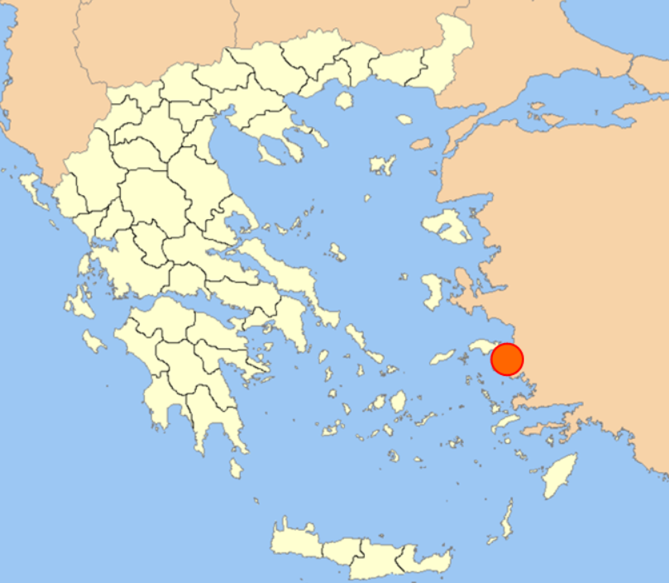 | 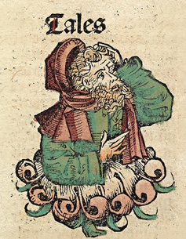

MWL ПО СТЪПКИТЕ НА ТАЛЕС
Състезанието MWL по стъпките на Талес насърчава учениците да представят математиката чрез различни начини на мислене, свързани с нещата от ежедневието по стъпките на Талес
Право на участие
Ученици, които участват във финалния кръг на MWL 2026.
Начин на участие
- Избор на тема:
Моля, изберете тема. (Учениците могат свободно да изберат математическа тема, препоръчително е да бъде свързана с творчеството на Талес.)
- Изготвяне на план:
Направете план на английски език за избраната тема.
- Записване на видео:
  - Направете PowerPoint презентация и запишете видео с представянето ú.
  - Продължителността на видеото трябва да бъде между 5 и 10 минути, с резолюция
  - Моля, наименувайте файла във формат:
“MWL__Име на ученика_държава”
Пример: “MWL_AlexIvanov_Russia”.
- Изпращане на проекта – до 30 май 2026 г.

ТАЛЕС ОТ МИЛЕТ
Талес е роден в град Милет (древен Мiletos) – един от най-важните гръцки градове в Мала Азия.
Днешното място на Милет се намира до селището Йенишехир, Турция.
Разстоянието до Измир: около 95–100 km на юг.
Кой е Талес?
Талес (ок. 624–546 пр.н.е.) е:
- първият философ в древна Гърция според Аристотел
- основател на Милетската школа
- един от Седемте мъдреци
- баща на доказателствената математика

Основни математически задачи / открития на Талес
Талес е първият, за когото знаем, че е доказал геометрични теореми.
🔹 1. Диаметърът разделя окръжността на две равни части
Диаметърът е най-голямата хорда и разделя окръжността на две полукръгове.
🔹 2. Ъгълът в полукръг е прав
Ако точка лежи на окръжност с диаметър AB, то ∠ACB = 90°.
🔹 3. Равнобедрен триъгълник
В равнобедрен триъгълник ъглите при основата са равни.
🔹 4. Ъгли с връх в една точка
Вертикалните ъгли са равни.
🔹 5. Пропорции при подобни триъгълници
Талес е използвал подобие, за да измери височината на египетските пирамиди, като сравнявал дължината на сенките.

EN
MWL – IN THE FOOTSTEPS OF THALES

The MWL “In the Footsteps of Thales” competition encourages students to present mathematics through different ways of thinking, connected to everyday life, following in the footsteps of Thales.
Eligibility
Students who participate in the final round of MWL 2026.
How to Participate
1. Topic Selection
Please choose a topic.
(Students are free to choose a mathematical topic; it is recommended that it be related to the work and ideas of Thales.)
2. Preparing an Outline
Prepare an outline in English for the chosen topic.
3. Video Recording
- Create a PowerPoint presentation and record a video of its presentation.
- The video length should be between 5 and 10 minutes, with appropriate resolution.
- Please name the file using the following format:
“MWL_StudentName_Country”
Example: “MWL_AlexIvanov_Russia”
4. Project Submission
Projects must be submitted by 30 May 2026.

THALES OF MILETUS
Thales was born in the city of Miletus (ancient Miletos), one of the most important Greek cities in Asia Minor.
The present-day site of Miletus is located near the settlement of Yenişehir, Turkey.
- Distance to İzmir: approximately 95–100 km south
Who Was Thales?
Thales (c. 624–546 BC) was:
- the first philosopher of Ancient Greece, according to Aristotle
- the founder of the Milesian School
- one of the Seven Sages of Greece
- the father of deductive mathematics

Key Mathematical Results / Discoveries of Thales
Thales is the earliest known mathematician to have proved geometrical theorems.
🔹 1. A diameter divides a circle into two equal parts
The diameter is the longest chord and divides the circle into two semicircles.
🔹 2. The angle in a semicircle is a right angle
If a point lies on a circle with diameter AB, then ∠ACB = 90°.
🔹 3. Isosceles triangle
In an isosceles triangle, the base angles are equal.
🔹 4. Angles with a common vertex
Vertical angles are equal.
🔹 5. Proportions in similar triangles
Thales used similarity to measure the height of the Egyptian pyramids by comparing the lengths of their shadows.

TR

MWL – TALES’İN İZİNDE

“MWL – Tales’in İzinde” yarışması, öğrencileri Tales’in izinden giderek, matematiği günlük yaşamla ilişkilendiren farklı düşünme biçimleriyle sunmaya teşvik eder.
Katılım Hakkı
MWL 2026 Final Turu’na katılan öğrenciler.
Katılım Şekli
1. Konu Seçimi
Lütfen bir konu seçiniz.
(Öğrenciler matematiksel bir konuyu serbestçe seçebilir; konunun Tales’in çalışmaları ve fikirleriyle bağlantılı olması tavsiye edilir.)
2. Plan Hazırlama
Seçilen konu için İngilizce bir plan hazırlayınız.
3. Video Kaydı
- Bir PowerPoint sunumu hazırlayınız ve sunumun video kaydını yapınız.
- Video süresi 5–10 dakika arasında olmalı ve uygun çözünürlükte olmalıdır.
- Dosya adını aşağıdaki formatta kaydediniz:
“MWL_ÖğrenciAdı_Ülke”
Örnek: “MWL_AlexIvanov_Russia”
4. Projenin Gönderilmesi
Projeler 30 Mayıs 2026 tarihine kadar gönderilmelidir.

MİLETOSLU TALES
Tales, Küçük Asya’daki en önemli Antik Yunan şehirlerinden biri olan Miletos’ta doğmuştur.
Günümüzde Miletos’un bulunduğu yer, Türkiye’nin Yenişehir yerleşimi yakınındadır.
- İzmir’e uzaklığı: yaklaşık 95–100 km güney
Tales Kimdir?
Tales (yaklaşık MÖ 624–546) :
- Aristoteles’e göre Antik Yunan’ın ilk filozofu
- Milet Okulu’nun kurucusu
- Yedi Bilge’den biri
- İspatlı matematiğin babasıdır

Tales’in Başlıca Matematiksel Çalışmaları / Keşifleri
Tales, geometrik teoremleri ispatladığını bildiğimiz ilk matematikçidir.
🔹 1. Çap, çemberi iki eşit parçaya böler
Çap, en uzun korddur ve çemberi iki yarım daireye ayırır.
🔹 2. Yarım dairedeki açı dik açıdır
Çapı AB olan bir çember üzerinde bulunan bir nokta için ∠ACB = 90°’dir.
🔹 3. İkizkenar üçgen
İkizkenar üçgende taban açıları eşittir.
🔹 4. Ortak köşeli açılar
Dikey (ters) açılar birbirine eşittir.
🔹 5. Benzer üçgenlerde oranlar
Tales, benzerlikten yararlanarak Mısır piramitlerinin yüksekliğini, gölgelerin uzunluklarını karşılaştırarak ölçmüştür.

EN

SAMPLE PROBLEMS
AGE GROUP 3
Problem 1. Which two different symbols among +, – , $×$ and $÷$ should we place instead of □, in order for the following equation to be correct?
$$(16 □ 6) □ 2=5$$
Problem 2. How many digits are needed in order to write down the odd two-digit numbers smaller than 38?
Hint: We use two digits to write the number 33.

Problem 3. Find the number N, if
$$1×2×3 ×...× N=2×4×4×4× 3×3×3×3×5×7$$
Problem 4. In the diagram below, each colour (white, grey and black) corresponds to a specific number. The sums of the numbers in each row have been shown on the diagram. What number corresponds to the grey square?

Problem 5. The figure АСВDE is made up of an isosceles triangle ABC with a base AC and a square ABDE. If the perimeter of the figure АСВDE is greater than the perimeter of the triangle ABC by 8 cm, find the perimeter of the square ABDE.

Problem 6. A number that is read the same way backward and forward is called a palindrome. How many two-digit and three-digit palindromes are there?

Problem 7. Alex has 21 pencils of different colours – yellow, green, blue and black. 18 of them are not green, 7 are black, and 15 are not yellow. How many blue pencils does Alex have?

AGE GROUP 4
Problem 1. Move one of the digits in the expression $53-40$, in order to get the greatest possible difference. What is the difference?
Problem 2. The numbers 3, 7, 11, 15, ..., 119 have been written according to the following rule: we get each number by adding 4 to the number preceding it. We keep doing this until we get to the number 119. How many numbers have we written in total?
Problem 3. The numbers 28, 37, 42, 56, 61, 74, 81 and 91 have been divided into two groups of 4 numbers each, so that the sum of the numbers in each group is the same. Find the fourth number of the group that contains the numbers 28, 42 and 91.
Problem 5. We are given 4 points. How many triangles can we draw that have 3 of these points as their vertices?
Problem 6. What is the greatest possible number of consecutive days, among which there are only 9 Mondays and 9 Tuesdays?
Problem 7. 9 numbers have been written in this 3×3 table:
4 | 8 | 3
7 | 11 | 6
10 | 14 | 9
You must pick one number at random and strikethrough the other numbers in the row and column of this number. Then you must pick one of the remaining 4 numbers, and again strikethrough the numbers in its row and column. There is 1 number remaining. Find the sum of the numbers you picked, as well as the remaining number.
Hint: The number 8 is in the same row as the numbers 4 and 3 and in the same column as the numbers 11 and 14.

GROUP 5
Problem 1. What is the smallest possible sum of the natural numbers a and b , if
$\frac{a}{5}<1$ and $\frac{b}{7}>1$ ?
Problem 2. The digits 1, 2 and 3 are the only digits used to form all decimals, and in each of them each digit is only used once. How many of these decimals are smaller than 3?
Problem 3. How many 5-digit numbers 3*91* are there, such that are divisible by 22?

Problem 4. How many values of the natural number x are there if x% of 56 is an integer smaller than 100?

Problem 5. One of the diagonals of a quadrilateral with a perimeter of 20.6 cm divides it into two triangles with perimeters of 10.8 cm and 15.7 cm. How many centimeters is this diagonal?

Problem 6. The side length of each cell is 1 cm. How many different paths with a length of 8 cm can be taken, along the sides of the cells, in order to get from A to B?
Problem 7. The numbers 1, 9, 17, …, 97, 105 have been written on a white board. The following action is permitted: we can erase two numbers and write down their sum in their place. How many times was this action carried out if there is only one number left on the board?

AGE GROUP 6
Problem 1. Calculate
$$\frac{1}{1+\frac{1}{1+\frac{1}{1+\frac{1}{2}}}}-0.625$$
Problem 2. Calculate:
$$-\left(-\left(-2-\left(-3-\left(-4-5×\left(-1.5-1\frac{1}{2}\right)\right)\right)\right)\right)$$

Problem 3. For which integers n is the number equal to $n-\frac{5}{n-1}$ a natural number?

Problem 4. Find x if
$$\frac{1}{2}+\frac{1}{4}+\frac{1}{6}+\frac{1}{13}+\frac{1}{x}-1=0$$
Hint:
$\frac{1}{2}+\frac{1}{4}+\frac{1}{6}+\frac{1}{12}=1$ and $\frac{1}{a}=\frac{1}{a+1}+\frac{1}{a(a+1)}$

Problem 5. The figure below is made up of 7 cubes, each with an edge of 3 cm. Find the surface area of the resulting figure in cm².

Problem 6. The right-angled triangle АВС has a leg АС = 3 cm and a hypotenuse АВ = 5 cm.
The point М is on the side ВС, such that $CM=\frac{1}{4}CB.$ Find the area of ∆ АВМ in cm².
Задача 7. Calculate the remainder left after dividing 34! – 1 by 2025.
Hint: $34!=1×2×3×…×33×34$

AGE GROUP 7
Problem 1. Calculate $a+b$ if
$$-\left(-\left(-x-\left(-x-\left(-x-\left(-x-2\right)\right)\right)\right)\right)=ax+b$$
is an identity.

Problem 2. Calculate ${\left(x^{-2}+x^{2}+2\right)}^{-1}$× $(x+\frac{1}{x})$ if $x={\left(\frac{1}{2}\right)}^{0}-{\left(\frac{1}{2}\right)}^{-1}$.
Problem 3. If $|a^{2}-1|=3$ and $\left|a\right|=-a,$calculate $|a-2|$.

Problem 4. Find the smallest value of the natural number n, for which the inequality
$$5^{n}+{12}^{n}<{13}^{n}$$
is true.

Problem 5. We are given the rectangle ABCD. The points Р and Q are midpoints of two of its sides. The gray right-angled triangles have legs with lengths of 12 cm and 5 cm. Find the perimeter of the rectangle.
Problem 6. A square with a side length of 1 cm has been divided into 3 rectangles. Find the greatest possible sum of their perimeters.
Problem 7. The polynomial $x^{3}+2x^{2}-22x+21$can be expressed as the product of the two polynomials $\left(x-3\right)$ and ${(x}^{2}+Ax-7).$ Find the number А.

AGE GROUP 8
Problem 1. Calculate
$${\left(1+\sqrt{{(1-\sqrt{2})}^{2}}\right)}^{2}-1$$
Problem 2. Find the natural number N, for which the following expression is an integer?
$$\sqrt{3+\sqrt{N}}-\sqrt{3-\sqrt{N}}$$
Problem 3. The equations
$x^{2}+(2p+1)x+q=0$ and $x^{2}+(2q+1)x+p=0$
have exactly one common root. Calculate $p + q$.

Problem 4. How many three-digit numbers have at least two identical digits?

Problem 5. If the points A (2; 2) and B (0; 5) are plotted on the rectangular coordinate system, find the coordinates of the point М, which is a midpoint of the line segment АВ.
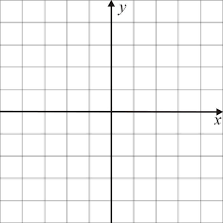
Problem 6. The quadrangle АВСD is a trapezium with an area of ${27 cm }^{2} (AB∥CD, AB> CD)$, ${AA}_{1}⊥BC, A_{1}∈BC, {DD}_{1}⊥BC, D_{1}∈BC,$BC = 6 cm, ${AA}_{1}$= 7 cm. Find the length of the line segment ${DD}_{1}$ in cm.
Problem 7. If x and y are natural numbers such that $2xy+2x+y=9,$ find $x+y.$
AGE GROUP 9
Problem 1. Calculate А – В in the identity:
$$\frac{3x+5}{x^{2}+2x-3}=\frac{A}{x-1}+\frac{B}{x+3}$$
Problem 2. Calculate
$$\sqrt[3]{2+\sqrt{5}}+\sqrt[3]{2-\sqrt{5}}$$
Problem 3. How many integers $n$ satisfy the inequality?
$$9<\sqrt{n(n+1)}<99$$
Problem 4. In what quadrant is the intersection point of the straight lines
$y=\sqrt{2} x-\sqrt{3}$ and $y=\sqrt{3}x+\sqrt{2}$
Problem 5. If $x_{1}$ and $x_{2}$ are roots of the equation $x^{2}-2022x-2023=0,$ calculate
$$\frac{x_{1}-2023}{x_{1}}+\frac{x_{2}-2023}{x_{2}}.$$
Problem 6. Let us look at all triangles which have sides with lengths expressed in integers: 2 cm, 3 cm, and a cm. Find the smallest area in cm².
Problem 7. Find the real solutions of the equation.
$$\left|x-2\right|+\left|x\right|+\left|x+2\right|+x^{2}=4$$

EN
ANSWERS AND SHORT SOLUTIONS TO THE SAMPLE PROBLEMS

AGE GROUP 3
Problem | Answer | Solution
1 | $$÷$$ | $$(16 - 6) ÷ 2=5$$
2 | 28 | There are 14 numbers: 11, 13, ..., 35, 37. The number of digits used to write those numbers is 28.
3 | 9 | $$1×2×3 ×…× N=2×4×4×4× 3×\left(3×3\right)×3×5×7=$$  $$=2×4×4×4×3×9×3×5×7==2×4×4×2×6×9×3×5×7=$$  $$=2×4×8×6×9×3×5×7=$$  $$=2×3×4×5×6×7×8×9 ⟹N=9$$
4 | 18 | ⟹
  9 |  | 9 | 45
  9 |  |  | 54
  9 | 9 | 9 | 27
  9 |  | 9 | 45 – 18 = 27
  9 |  |  | 54 – 9 – 27 = 18
  9 | 9 | 9 | 27
5 | 16 | The difference of the perimeters is the doubled side of the square. Then the side of the square is 4 cm and its perimeter is 16 cm.
6 | 99 | 11, 22, ..., 99  101, 202, ..., 909  111, 212, ..., 919,  ...  191, 291, ..., 999
7 | 5 | From 21 – 18 = 3 green pencils.  The green and black pencils are 10 in total. Then the yellow and blue pencils would be 11.  The yellow pencils are 21 – 15 = 6.  Therefore, the green, black and yellow pencils are 3 + 7 + 6 = 16, and the blue pencils are 21 – 16 = 5.

AGE GROUP 4
Problem | Answer | Solution
1 | 543 | We place the digit 4 between the digits 5 and 3 and we get  543 – 0 = 543.
2 | 30 | We must add the number 4 to the number 3 29 times, in order to get 119. Then the numbers would be 29 + 1 = 30 in total.
3 | 74 | The sum in each group is 235.  28 + 42 + 74 + 91 = 235  37 + 56 + 61 + 81 = 235.  The number we are looking for is 74.
4 | 36 | 401 – 365 = 36.
5 | 0, 3 or 4 | If the four points lie on the same straight line – 0 triangles.  If three of the points lie on the same straight line, and the fourth does not lie on this straight line – 3 triangles.  If there are no three points that lie on the same straight line – 4 triangles.
6 | 68 | 9 weeks have 9 Mondays and 9 Tuesdays. Each week starts with a Monday. If we add 5 days from Wednesday to the first Monday, we will get a total of 5 + 9$×$7 = 68 days.
7 | 24 | The numbers in the first column are of the type 1 + 3×a, where а is the number of the row;  The numbers in the second column are of the type 5 + 3×b, where b is the number of the row;  The numbers in the 3rd column are of the type 3×c, where c is the number of the row;  Therefore, the sum of the numbers you picked, and the remaining number is  1 + 3×a + 5 + 3×b + 3×c = 6 + 3×(a + b + c) = 6 + 3 ×(1 + 2 + 3 ) = 24.

AGE GROUP 5
Problem | Answer | Solution
1 | 9 | $$\frac{a}{5}<1⟹a=1, 2, 3, 4$$  $$\frac{b}{7}>1⟹b=8, 9, 10, …$$  $${(a+b)}_{min}=1+8=9$$
2 | 4 | There are 4 decimals in total:  12.3; 13.2; 2.13; 2.31
3 | 5 | The number 3x91y would be divisible by 11 if 11 is a factor of  $3- x+ 9 - 1 + y = 11 - x +y⟹x=y$  The number 3x91x would be divisible by 22 if х is an even number,  i.e. 0, 2, 4, 6 or 8. There are 5 numbers in total.
4 | 7 | $\frac{x}{100}×56=\frac{14x}{25}⟹x=25, 50, 75, 100, 125, , 150, 175$ $⟹$ 7 values in total
5 | $$2.95$$ | $$\left(\left(10.8+15.7\right)-20.6\right)÷2=2.95$$
6 | 8 | Each 8 cm-long path is defined by 1 vertical and 7 horizontal segments. The number of choices of vertical segments is 8. This is also the number of all different paths.
7 | 13 | There are $\left(105 - 1\right)÷8+1 = 14$ numbers. After each action the numbers decrease by 1. At the 13th action there will be one number left on the board.

AGE GROUP 6
Problem | Answer | Solution
1 | 0 | $$\frac{1}{1+\frac{1}{1+\frac{1}{1+\frac{1}{2}}}}-0.625=\frac{5}{8}-0.625=0$$
2 | 12 | $$-\left(-\left(-2-\left(-3-\left(-4-5×\left(-1.5-1\frac{1}{2}\right)\right)\right)\right)\right)=$$  $$=-2-3-4-5×\left(-1.5-1\frac{1}{2}\right)=$$  $$=-2-\left(-3-\left(-4-5×\left(-3\right)\right)\right)=-2+3+11=12$$
3 | 0 and 6 | We are looking for the values of n, for which $\frac{5}{n-1}$ is an integer. These are ( - 4), 0, 2 and 6. Only in the case of 0 and 6 the value of the expression $n-\frac{5}{n-1}$ is a natural number.
4 | 156 | $$\frac{1}{2}+\frac{1}{4}+\frac{1}{6}+\frac{1}{12}=\frac{1}{2}+\frac{1}{4}+\frac{1}{6}+\frac{1}{13}+\frac{1}{12×13}⟹x=156$$
5 | 270 | The surface area of the figure is a sum of the areas of 30 squares with a side length of 3 cm.  It is $30×3×3$ = 270 cm².
6 | 4.5 | $$S_{∆ABM}=\frac{3}{4}S_{∆ABC}=\frac{3}{4}×\frac{1}{2}×3×4=4.5 {cm}^{2}$$
7 | 2024 | From $34! - 1 =34!-2025+2024$  it follows that the remainder is 2022.

AGE GROUP 7
Problem | Answer | Solution
1 | 2 | $$-\left(-\left(-1-\left(-1-\left(-1-\left(-1-2\right)\right)\right)\right)\right)=a×1+b$$  $$-\left(-\left(-1-\left(-1-\left(-1+3\right)\right)\right)\right)=a+b$$  $$-\left(-\left(-1-\left(-1-2\right)\right)\right)=a+b$$  $$-\left(-\left(-1+3\right)\right)=a+b$$  $$a+b=2$$
2 | $$- \frac{1}{2}$$ | ${\left(x^{-2}+x^{2}+2\right)}^{-1}.\left(x+\frac{1}{x}\right)=\frac{x}{x^{2}+1}$ $\underset{⇒}{x=-1}- \frac{1}{2}$
3 | 4 | $$\left|\begin{aligned}\left|a\right|=-a⟹a≤0 \\ \left|a^{2}-1\right|=3⟹a=\left\{\begin{aligned}2>0 \\ -2<0\end{aligned}\right. \\ \end{aligned}\right.⟹|a-2|=|-2-2|=4$$
4 | 3 | $$5^{1}+{12}^{1}>{13}^{1}, 5^{2}+{12}^{2}={13}^{2}, 5^{3}+{12}^{3}<{13}^{3}⟹n=3$$
5 | 106 | One of the sides of the rectangle is 12 +12 = 24, and the other side is 12 + 5 + 12 = 29. The perimeter we are looking for is 106 cm.
6 | 8 | The division can happen in two ways:  First way:  Here the sum of the perimeters is $2(1 + a) + 2(1+ b) + 2(1 + 1 - a - b ) = 8$.  Second way:  Here the sum of the perimeters is  $2\left(1 + a\right)+ 2\left(1-a+ b\right)+ 2\left(1 - a+1- b \right)= 8-2a<8$.  The greatest value we are looking for is 8.
7 | 5 | $x^{3}+2x^{2}-22x+21=\left(x-3\right)×{(x}^{2}+Ax-7)$  If we replace х with 1 in the identity, we will get a correct numerical equality. Therefore, А = 5.

AGE GROUP 8
Problem | Answer | Solution
1 | 1 | $${\left(1+\sqrt{{\left(1-\sqrt{2}\right)}^{2}}\right)}^{2}-1={\left(1+\left|1-\sqrt{2}\right|\right)}^{2}-1=$$  $$={\left(1+\sqrt{2}-1\right)}^{2}-1=2-1=1$$
2 | 8 | $$n=\sqrt{3-\sqrt{N}}-\sqrt{3+\sqrt{N}}⟹n^{2}=6-2\sqrt{9-N}⟹N=8$$
3 | $$-\frac{3}{4}$$ | Let $α$ be the common root $⟹$  $α^{2}+(2p+1)α+q=0$ and $α^{2}+\left(2q+1\right)α+p=0⟹2\left(p-q\right)α-\left(p-q\right)=0⟹α=\frac{1}{2}$  $⟹\frac{1}{4}+\frac{2p+1}{2}+q=0⟹p+q=-\frac{3}{4}$
4 | 252 | There are 9 numbers which have two zeros: 100, 200, 300, …, 900.  There are 9 numbers that have three identical digits.  There are  $\underset{2}{\underbrace{110, 101}}$, $\underset{3}{\underbrace{112, 121, 211}}$, ….,$\underset{3}{\underbrace{119, 191, 911}}$ $⟹$ $2+8×3 = 26$ numbers that have two digits 1.  The numbers that have two digits 2, …, two digits 9 are 26 each.  Therefore, there are 9 +9 + 9$×$26 = 252 numbers that have exactly two identical digits.  This is how we get all 252 numbers.
5 | M (1;3.5). | If O (0; 0), C (0; 2) and D (2; 0), then  the x-axis of М is equal to the middle segment МD of the triangle АCВ,  the y-axis of М is equal to the middle base of the trapezium BОDA.  Therefore, M (1; 3.5).
6 | 2 | $$S_{BDC}=\frac{ {DD}_{1}×BC}{2}; S_{ABC}=\frac{ {AA}_{1}×BC}{2}, S_{OBC}= S_{OAD}⟹$$  $$S_{BDC}+ S_{ABC}=\left\{\begin{aligned}\frac{ {DD}_{1}×6}{2}+\frac{ 7×6}{2} \\ S_{ODC}+ 2S_{OBC}+S_{AOB}=27\end{aligned}\right.⟹{DD}_{1}=2 cm$$
7 | 3 | $$2xy+2x+y=9⟺\left(2x+1\right)\left(y+1\right)=10⟺\left|\begin{aligned}2x+1=5 \\ y+1=2\end{aligned}\right.⟺\left|\begin{aligned}x=2 \\ y=1\end{aligned}\right.⟹$$  $$⟹x+y=3$$

AGE GROUP 9
Problem | Answer | Solution
1 | 1 | $$\frac{3x+5}{x^{2}+2x-3}=\frac{A}{x-1}+\frac{B}{x+3}⟺\frac{3x+5}{x^{2}+2x-3}=\frac{\left(A+B\right)x+3A-B}{x^{2}+2x-3}$$  $$⟺\left|\begin{aligned}A+B=3 \\ 3A-B=5\end{aligned}⟺\left|\begin{aligned}A=2 \\ B=1\end{aligned}⟹A-B=1\right.\right.$$
2 | 1 | $$\sqrt[3]{2+\sqrt{5}}+\sqrt[3]{2-\sqrt{5}}=x⟹x^{3}+3x-4=0⟹x=1$$
3 | 180 | $9<\sqrt{n(n+1)}<99$ ⟹ n = 9, 10, …, 98; $n = -10, …, -99.$ The inequality is true for 180 integers.
4 | III | $$\sqrt{2} x-\sqrt{3}=\sqrt{3} x+\sqrt{2} ⟹x=\frac{\sqrt{3}+\sqrt{2}}{\sqrt{2}-\sqrt{3}}<0⟹y=\sqrt{2} x-\sqrt{3}<0$$  The intersection point will be in quadrant III.
5 | 2024 | $$x_{1}=-1, x_{2}=2023⟹\frac{x_{1}-2023}{x_{1}}+\frac{x_{2}-2023}{x_{2}}=2024$$
6 | $$\sqrt{\frac{63}{16}}$$ | $a∈(1;5)⟹\left\{\begin{aligned}a=2⟹S=\sqrt{\frac{7}{2}×\frac{3}{2}×\frac{3}{2}×\frac{1}{2}}=\sqrt{\frac{63}{16}} \\ a=3⟹S=\sqrt{4×2×2×1}=\sqrt{\frac{256}{16}} \\ a=4⟹S=\sqrt{\frac{9}{2}×\frac{5}{2}×\frac{3}{2}×\frac{1}{2}}=\sqrt{\frac{135}{16}}\end{aligned}\right.$⟹${ S}_{min}=\sqrt{\frac{63}{16}}$
7 | 0 | $$\left|x-2\right|+\left|x\right|+\left|x+2\right|+x^{2}≥4$$  $$\left|x-2\right|+\left|x\right|+\left|x+2\right|+x^{2}=4⟺x=0$$

ISSN 2367-654X
„Образование без граници- мотиви, реализация, амбиции”
Брой 42 Година ХII
Издател: СНЦ „Педагогическа асоциация Образование без граници”
гр. Стара Загора, ул. Георги Сава Раковски № 90,
Любомир Любенов – Председател на Управителния съвет
Печат: „Танган” ООД
гр. Стара Загора, ул. Цар Иван Шишман №105
Дадена за печат: 15.01.2026 г. Излязла от печат 25.01.2026 г.
Адрес за кореспонденция: Стара Загора, 6000, пк 288
e-mail: mwb_bg@mathematicalmail.com

